**COMPROBANTES NO REGISTRADOS**

**¿Qué significa un comprobante electrónico con estado NO REGISTRADO?**

Los comprobantes electrónicos con estado NO REGISTRADO son aquellos que no han sido enviados a SUNAT y permanecen en su computadora.

**¿Cómo conocer si mi empresa tiene comprobantes electrónicos en estado NO REGISTRADO?**

Debe revisar en la ventana COMPROBANTES utilizando los filtros de búsqueda:

* Rango de fecha: Desde – Hasta (se recomienda buscar para el mes actual)
* Estado: No registrado

Luego presione el botón Buscar 

Los comprobantes no registrados se muestran en color FUCSIA y pueden ser boletas o facturas electrónicas.

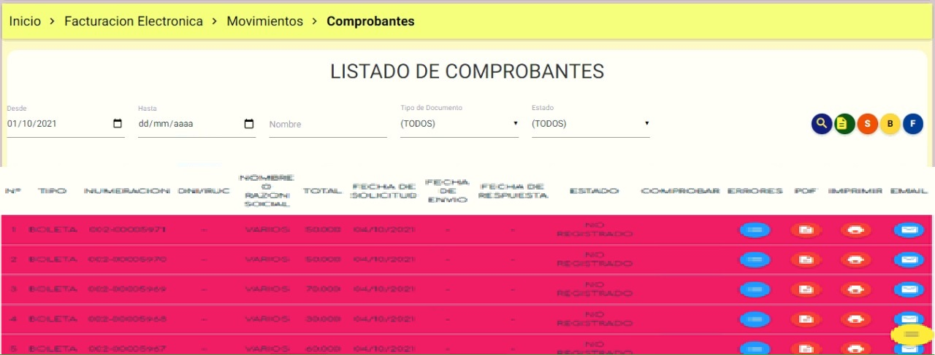

**¿Cómo REENVIO a SUNAT mis comprobantes electrónicos en estado NO REGISTRADO?**

En la misma ventana COMPROBANTES si usted encuentra boletas o facturas electrónicas en estado No Registrado, tiene la opción de REENVIARLAS a Sunat.

Para lo cual debe utilizar los botones:

*  Reenviar Boletas
*  Reenviar Facturas

**¿Con qué frecuencia debo revisar mis comprobantes electrónicos con estado NO REGISTRADO?**

Le recomendamos revisar los comprobantes electrónicos con estado NO REGISTRADO diariamente, esto debido a que según el marco normativo vigente de SUNAT las facturas electrónicas deben ser enviadas con un máximo de 24 horas de ser emitido.

**¿Qué hacer en caso mis comprobante electrónico con estado NO REGISTRADO no se reenvían?**

Si al presionar los botones de Reenviar Boletas y Reenviar Facturas, los comprobantes electrónicos continúan en estado NO REGISTRADO, usted deberá comunicarse con nuestro WhatsApp de Atención al Cliente: 979293176

**IMPORTANTE:**

SUNAT ha definido el plazo máximo para declaración de comprobantes electrónicos en 72 horas, por tanto, es responsabilidad del cliente dar seguimiento al estado NO REGISTRADO. En caso existan, deberá reenviarlos a SUNAT, de no poder enviarse (continúen en color fucsia) inmediatamente informar a GARZASOFT.